ФИО | Черненкова Анна Владимировна
Дата рождения,  место рождения | 08.04.1983г. Макинск
иин | 830408450442
стаж | 16
образование | Высшее, Кокшетауский государственный университет имени.Ш. Уалиханова , ЖБ № 0013827  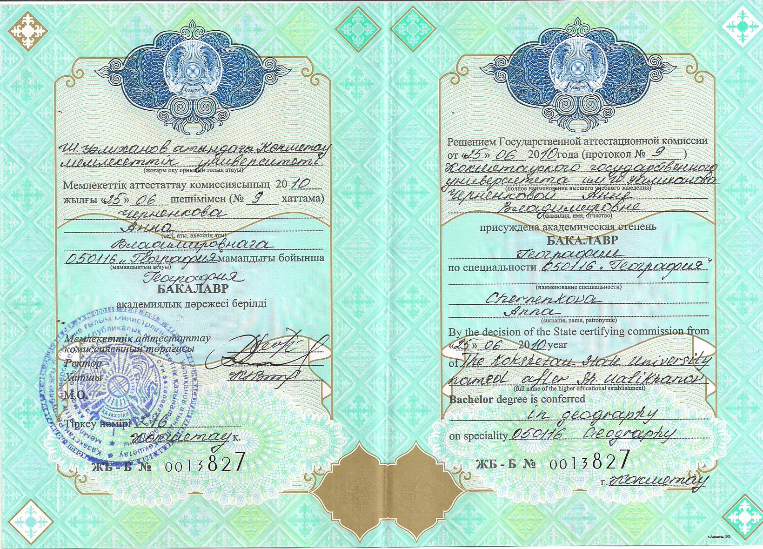  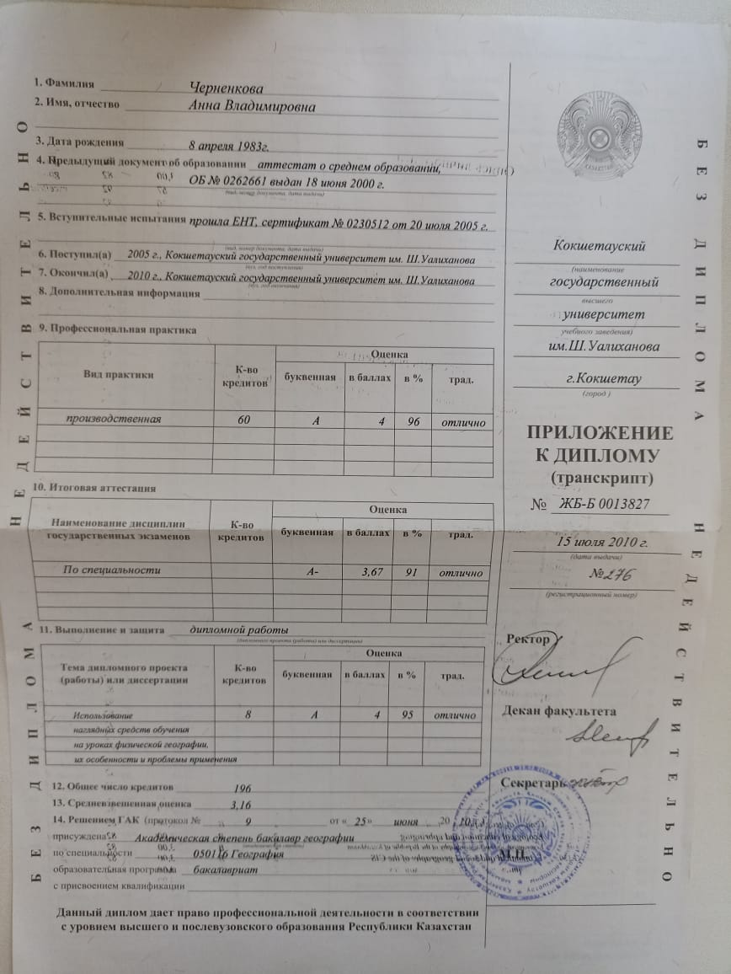  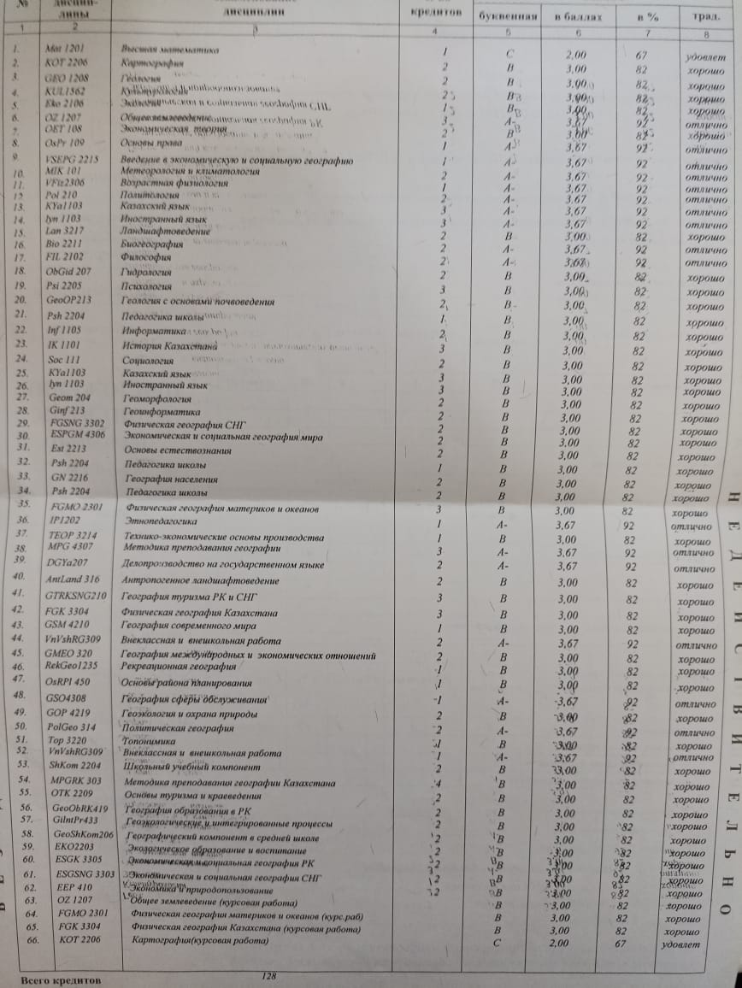
Должность | учитель
Преподаевый предмет | география
категория | Квалификационная категория: высшая, исследователь. Приказ №164 от31.12.2021
Курсы | Развитие профессиональных компетенций учителя географии,80 часов,  БЖ №0506320 20.05.2022  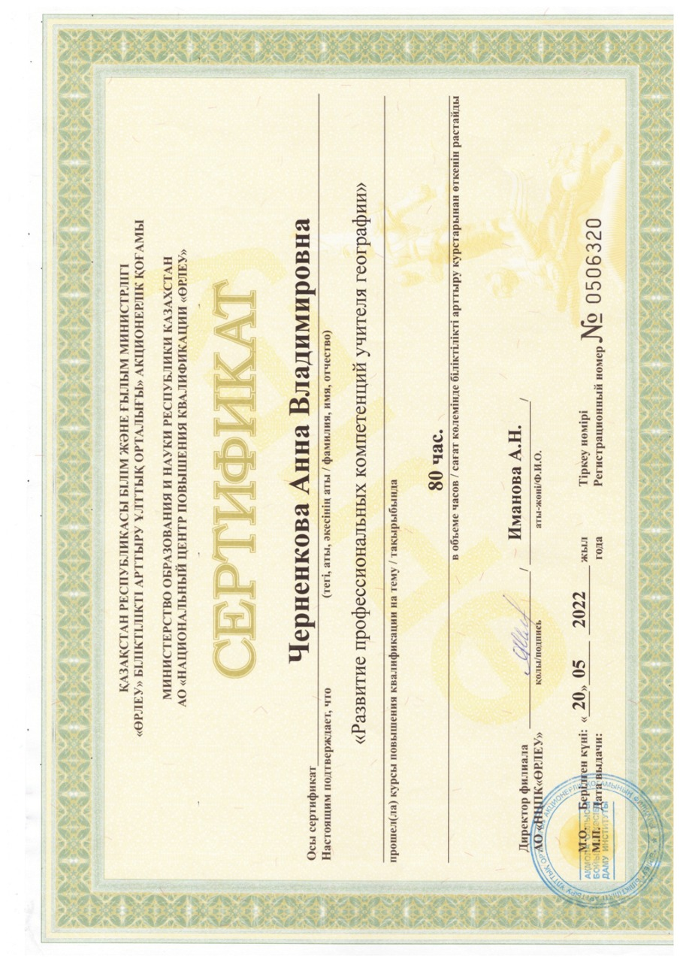
Достижения | Республиканская олимпиада "Зейин" диплом Диплом II место 2020  Управления образования Акмолинской области. Почетная грамота 2021  Республиканский центр "Дарын "Грамота 2021  Конкурс "Лучшая авторская программа 2021 Сертификат ,областной этап  Республиканская интернет олимпиада КИО Диплом IIместо  Областной семинар учителей географии. "мастер -класс" 2022
.

